

**MATCH GAME**

GAME IMPREMENT TECHNIQUE

5807855 เสรฐกฤติ ดวงแจ่มใส | 01/06/18

# วิธีการเล่น

## ล็อคอิน

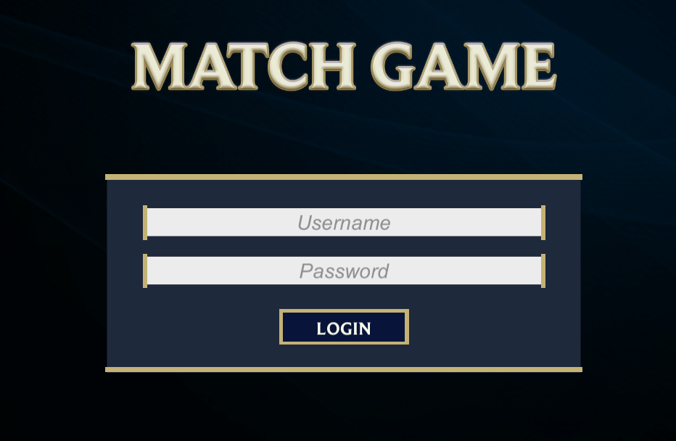

ใส่ username และ password เพื่อเข้าสู่ระบบ

## สมัครสมาชิก

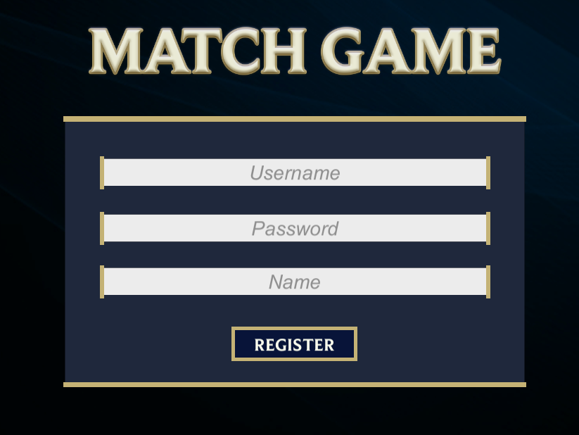

กดปุ่ม  แล้วกรอก username , password และ name ที่ต้องการ  
( ข้อมูลในช่อง Name จะถูกใช้แสดงในเกม )

## เมนูหลัก

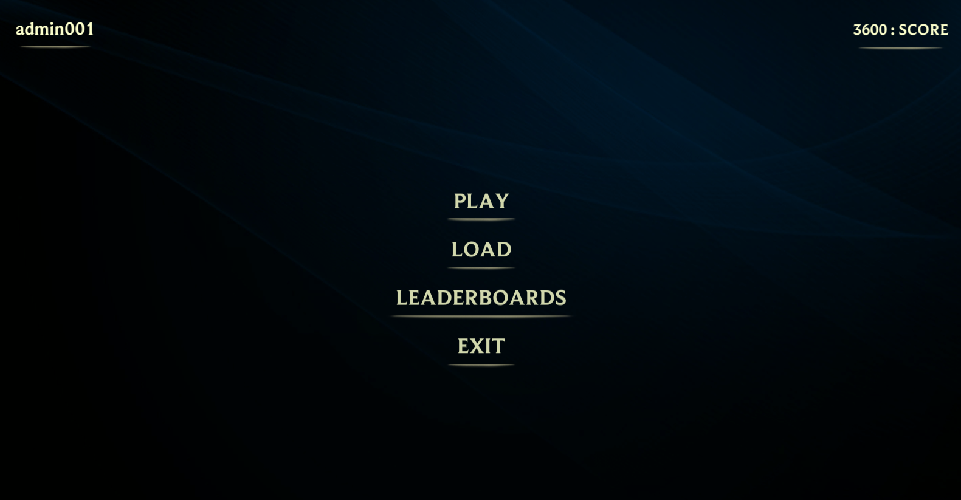

* PLAY เพื่อเริ่มเกมใหม่
* LOAD เพื่อโหลดเซฟที่เซฟไว้ใน database
* Leaderboard แสดงผู้เล่นที่สกอร์สูงสุด 10 คนแรก
* EXIT ออกจากเกม
* ชื่อของผู้เล่นเล่นจะแสดงอยู่ที่มุมซ้ายบน
* สกอร์ของผู้เล่นจะแสดงอยู่ที่มุมขวาบน

## เกมเพลย์

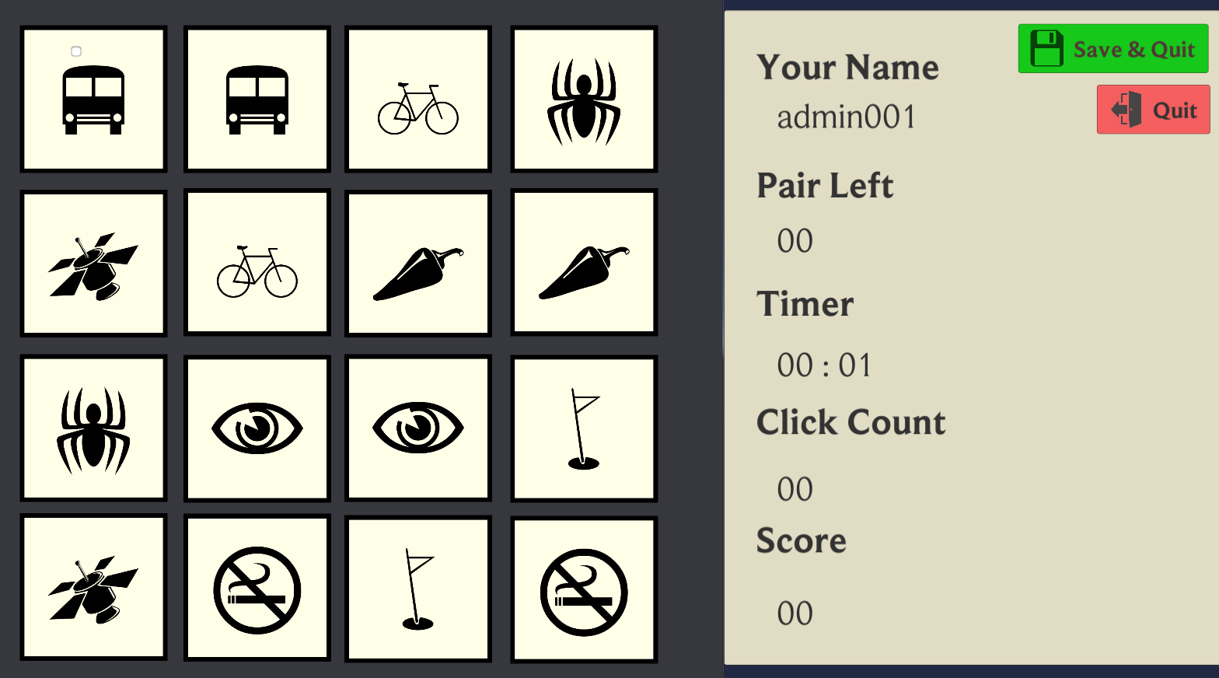

[ ในกรณีที่ผู้เล่น กด PLAY จะเป็นการเล่นใหม่ ]

ทุกสัญลักษณ์จะถูกปิดไว้และจะเปิดให้ผู้เล่นเห็นทั้งหมด เป็นเวลา 3 วินาที จากนั้นจะปิดสัญลักษณ์ทั้งหมด โดยผู้เล่นจะต้องจับคู่สัญลักษณ์จนครบ จึงจะจบเกม

[ ในกรณีที่ผู้เล่น กด LOAD ]

เมื่อเข้ามาจะทำการเปิดสัญลักษณ์ที่ยังไม่ถูกเปิดให้ผู้เล่นจำอีกครั้งเป็นเวลา 3 วินาที ส่วนสัญลักษณ์ที่ถูกจับคู่ไปแล้วจะยังคงถูกเปิดไว้อยู่ตามเดิม เมื่อผู้เล่นจับคู่ครบจึงจะจบเกม

[ Quit ]

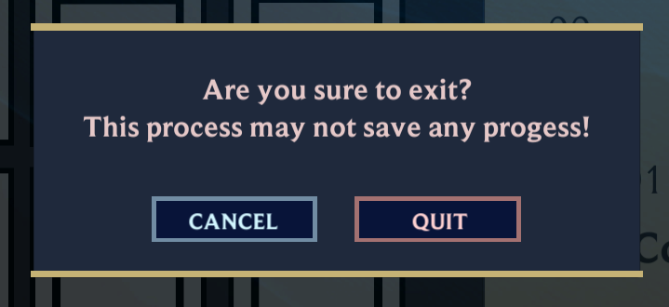

กดปุ่ม Quit สีแดงจะมีหน้าต่างยืนยันปรากฏขึ้นมา

* CANCEL เพื่อกลับสู่เกม
* QUIT เพื่ออกไปหน้าเมนูหลัก
* ** การออกจากเกมด้วยวิธีนี้ ถ้าหากเกมยังไม่สิ้นสุดจะไม่มีการบันทึกคะแนน หรือ เซฟใดๆไว้

[ Save & Quit ]

 กดปุ่ม เพื่อเซฟเกมปัจจุบันและออกไปหน้า เมนูหลัก ผลลัพธ์ของการเซฟจะปรากฏเมื่อกดปุ่ม

## กระดานคะแนนสูงสุด

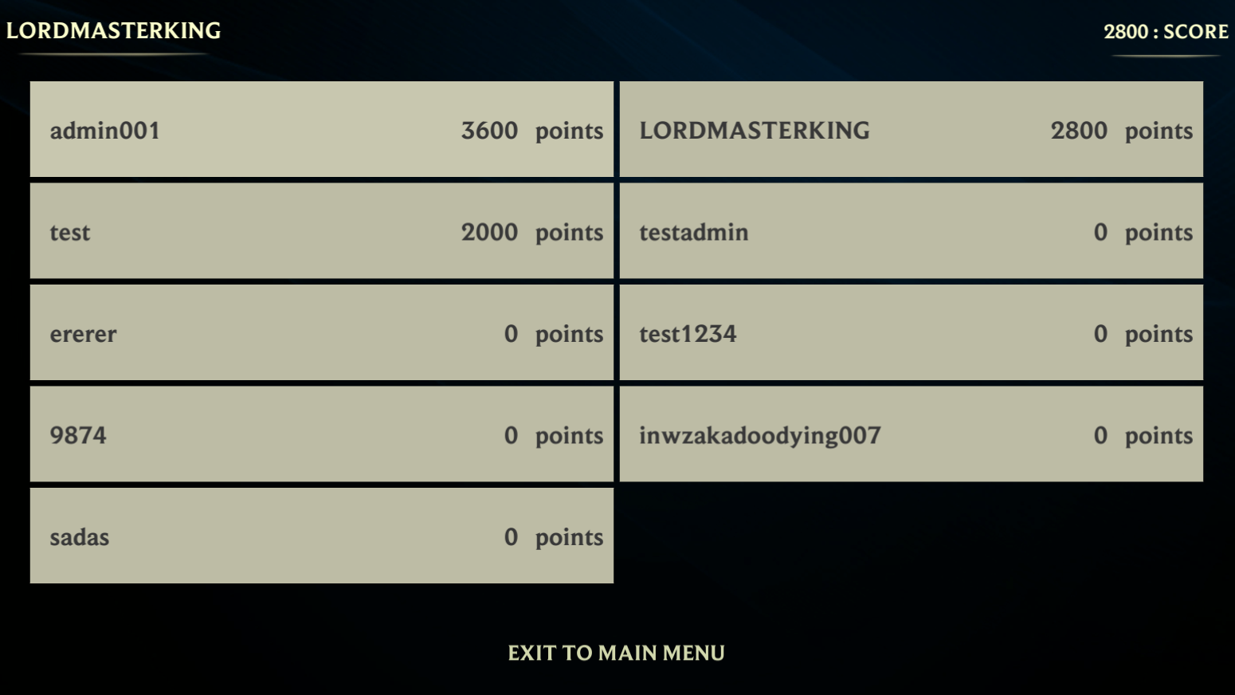

กระดานคะแนนสูงสุดจะแสดงผู้เล่นที่สกอร์สูงสุด 10 อันดับแรกของเซิร์ฟเวอร์

* กดปุ่ม EXIT TO MAIN MENU เพื่อกลับหน้าหลัก